教科版2013-2014学年第一学期八年级物理《第二章 运动与能量》单元检测题及答案

题 号 | 一 | 二 | 三 | 四 | 五 | 总 分
得 分
一、填空题（每空1分，共16分）
1、 神舟五号飞船中的杨利伟，以__________为参照物时他在做圆周运动;以_________为参照物他又是静止的.
2、一千多年前，唐朝的大诗人李白曾感叹长江的壮美景观：“天门中断楚江开，碧水东流至此回，两岸青山相对出，孤帆一片日边来。”从物理学的角度看，“两岸青山相对出”和“孤帆一片日边来”所选的参照物分别是 和 。
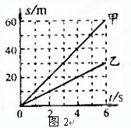
3、小明一家双休日驾车外出郊游，在汽车行驶的过程中，小明同学观察了一下速度及里程表盘如图1O甲所示．此时汽车的行驶速度为___________，汽车行驶了半个小时后．表盘的示数如图1O乙所示，那么这段时间内汽车行驶的平均速度为___________．
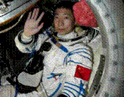
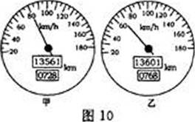
4、体育课上，甲、乙、丙三位同学进行百米赛跑，他们的成绩如下表所示：
由此得出，获得第一名的同学是 ，这里比较三人赛跑快慢所采用的方法是： 。
参赛者 | 甲 | 乙 | 丙
成绩/s | 14.5 | 13.5 | 13.2
5、某时刻有一辆快速公交车甲和一辆普通公交车乙，从同一路口同时向东匀速行驶．它们的路程随时间变化的图像如图2所示，则运行2min后，甲车相对于乙车向＿＿＿ 方向行驶，两车相距＿＿ m。

6、一辆小汽车在平直的公路上行驶，在这条公路上任意取如图2所示的5段路程，并将小汽车通过的各段路程及所对应的运动时间记录下来，据此可判断，小汽车在这整个路程中作 运动，运动速度的大小是 m/s．
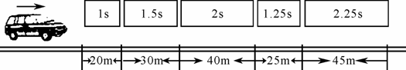
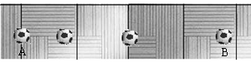
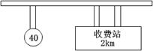
7、如图5所示，是公路旁的交通标志牌，它告诉汽车驾驶员，从现在起，车速不得超过_______________。如果这时车以10m/s的速度匀速行驶，则车_____________(“有”或“没有”)违反交通规则。车经过________min到达收费站。（保留1位小数）

8、图13是一足球离开脚沿着客厅砖面水平向前滚动的频闪照片（俯视图），已知铺客厅的正方形瓷砖边长为1m， A、B两点为足球运滚动过程中经过的两个点，由图可以判断出： 这两点约为___ _m，且小球向_____滚动（选填“左”或“右”）。
二、选择题（每空？ 分，共？ 分）
9、妈妈用电动自行车送小明上学，途中妈妈提醒小明“坐好，别动！”这个“别动”的参照物是
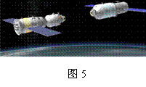
A．电动自行车上的座位 B．路旁的树木 C．迎面走来的行人 D．从身旁超越的汽车
10、2012年6月18日“，神舟九号”飞船与“天宫一号”实施自动交会对接。图5所示为即将对接时的模拟图, 成功对接后，“神舟九号”内的航天员看到“天宫一号”纹丝不动，地球在缓缓转动，则航天员选择的参照物是
A.太阳 B.地球、
C. “天宫一号” D．“神舟九号”
11、下列描述物体运动快慢的成语中，与物理学描述运动快慢的方法相近的（ ）
A．一日千里 B.大步流星 C.风驰电掣 D.迅雷不及掩耳
12、汽车后刹车灯的光源，若采用发光二极管（LED)，则通电后亮起的时间会比采用白炽灯大约快0. 5s，故有助于后车驾驶员提前做出反应，即遇到情况时可提前0.5s刹车。在限速为110krn/h的高速公路上，行车安全距离约可以减少
A.3m B.7m C.15m D.25m
13、用图象可以表示物体的运动规律，图中用来表示物体做匀速直线运动的是（ ）[来源:Z|xx|k.Com]
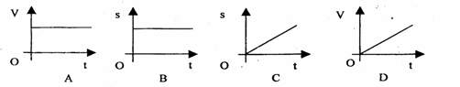
14、气象观测站测得今日是北风，风速是5 m/s，某同学看到一列沿直线行驶的火车，车头上冒出的烟是竖直上升的，则
A.这列火车正在向北行驶 B.这列火车正在向南行驶
C.这列火车向北行驶的速度是18 km/h D.这列火车向南行驶的速度是18 km/h
三、计算题（每题8分，共24分）
15、南京长江大桥正桥长1600m，一列火车以10m/s的速度匀速行驶，完全通过正桥所需的时间为185s，求：
（1）火车的长度；
（2）火车整体全部在正桥上行驶的时间.
16、张先生驾车从广州到肇庆旅游，汽车以90Km/h的平均速度行驶0.5h到达三水，休息0.5h后，再以80Km/h的平均速度行驶1h到达肇庆。请求：
（1）广州到三水，汽车行驶的路程是多少Km？
（2）广州到肇庆，汽车的平均速度是多少Km/h？
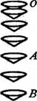
17、一列以144km/h匀速行驶的列车，宽2.5m的车厢被垂直于列车运动方向射来的一颗高速子弹击穿，在车厢两侧留下的弹孔沿列车前进方向的距离为l0cm求:
（1）列车的速度合多少m/s?
(2)列车移动10cm的时间？
(3)子弹击穿车厢后在车厢中的速度多少m/s?
四、实验题（每题8分，共16分）
18、某班同学进行“测量纸锥从某一高度下落到地面过程中的平均速度的实验：
（1）你认为需要测量的物理量是 和 。
（2）你选用的主要实验器材是：手表、 。
（3）小明所在的兴趣小组用闪光照相机探究纸锥竖直下落的运动情况，照相机每隔0.2s曝光一次，拍下的照片如图19所示，由此可以判断纸锥下落的速度变化情况是 （选填“不变”、“先变大后不变”或“一直变大”）。若测得纸锥在A、B两位置间的实际距离为6.40cm，则在此过程中，纸锥的的速度为 m/s。
19、如图甲所示，在“研究充水玻璃管中气泡的运动规律”实验中：
⑴气泡上升过程中，若以气泡为参照物，玻璃管口的 塞子是 (选填“运动”或“静止”)的.
⑵若测得气泡从管子的底端运动到顶端的路程为56cm，用的时间为7s，则这个过程中气泡的平均速度为 m/s.
⑶为了判断气泡是否做匀速直线运动，需要测量气泡运动的路程和时间. 为便于时间的测量，应使气泡在管内运动得较 (选填“快”或“慢”).
⑷下表为小明同学在实验中测得的数据，请你根据他所测得的数据在图乙中画出S－t图像.
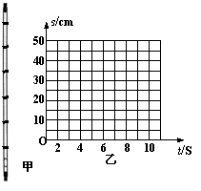
从O点开始的路程s/cm | 0 | 10 | 20 | 30 | 40 | 50
从O点开始计时的时间t/s | 0 | 1.25 | 2.50 | 3.75 | 5.00 | 6.25

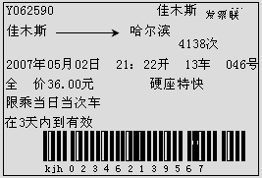
五、探究题（每题8分，共24分）
20、国庆黄金周，小丽随爸爸、妈妈去哈尔滨旅游，右图是她用过的一张火车票。
⑴请你从火车票中提取两条有用信息：
① ；
② 。
⑵小丽想知道佳木斯到哈尔滨的大致距离，还应知道 和 两个物理量，并利用公式 计算。
21、现代社会汽车已大量进入寻常百姓家，汽车追尾常发生重大交通事故，其重要原因是遇到意外情况时汽车不能立即停止。死机从看到情况到他肌肉动作操作制动器来刹车需要一段时间，这段时间叫反应时间，汽车需保持元素前进一段距离，这段距离叫制动距离（如图16所示）
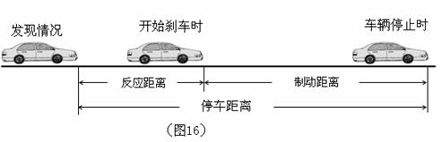
下表是一位司机驾驶一辆保养的很好的汽车分别在干燥和潮湿的相同水平公路上以不同的速度行驶时，测得的反应距离、制动距离和停车距离。
速度/km·h^{-1[来源:Zxxk.Com]} | 反应距离/m[来源:学科网ZXXK] |  | 制动距离/m |  | 停车距离/m
速度/km·h^{-1[来源:Zxxk.Com]} | 干燥 | 潮湿 | 干燥 | 潮湿 | 干燥 | 潮湿
40 | 7 | 7 | 8 | 10 | 15 | 17
50 | 9 | 9 | 13 | 15 | 22 | 24
60 | 11 | 11 | 19 | 23 | 30 | 34
80 | 15 | 15 | 33 | 43 | 48 | 58
100 | 19 | 19 | 52 | 65 | 71 | 84
（1）研究上表中的数据可知汽车速度越大，___________________、____________________和_______________________就越大；
（2）车制动距离的两个主要因素是：_________________和_____________________；
（3）据以上研究结果，对司机提出两条有利于安全行驶的建议：驾驶汽车时
①___________________________________________________________________；
②___________________________________________________________________。
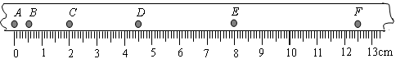

22、如图是一小球从A点沿直线运动到F点的频闪照片，频闪照相机每隔0.2s闪拍一次．
分析照片可知：
（1）小球在做 直线运动（选填“匀速”或“变速”），其理由是：
；
（2）小球从B点运动到D点的平均速度 （填“大于”、“小于”或“等于”）小球从A点运动到F点的平均速度；
（3）小球在 两点间的平均速度最大；
（4）下图中四个速度随时间的关系图象，能反映出该小球下落运动的是 ．
（选填图中的选项字母）
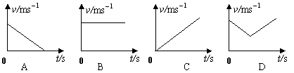

参考答案

一、填空题
1、地球 飞船
2、行船 太阳
3、80km/h 80km/h
4、 丙；路程相同，比较所用时间
5、东 600
6、匀速 20m/s
7、40km/h 没有 3.3
8、 3.7-3.8均可(估读2位不给分)、左
二、选择题
9、A
10、D
11、A
12、C
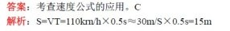
13、 AC
14、BD
三、计算题
15、（1）S=Vt=10m/s×185s=1850m
L=S-1600m=1850m-1600m=250m
（2）S=1600m-L=1600m-250m=1350m
t=s/v=1350m/10m/s=135s
16、45Km，62.5Km/h
17、（1）40m/s、（2）0.0025s (3)1000
四、实验,
18、（1）路程；时间 （2）刻度尺 （3）先变大后不变；0.16
19、⑴运动 ⑵0.08 ⑶慢 ⑷（2分）略
五、探究题
20、（1）① 火车开车时间 ；
② 火车 票价 （其它答案略） 。
（2） 速度 开车时间 s=vt
21、（1）反就距离、制动距离、停车距离（2）速度、地面的干湿程度（3）合理即可
22、（1）变速 在相等的时间内通过的路程不等 （2）小于 （3）EF
（4）C（2分）

